Памятка для организаторов в аудиториях на ОГЭ-2022 по информатике
- По окончанию экзамена принять от участника:
• КИМ;
• Бланк ответов №1;
• Бланк ответов №2 (Лист 1 и Лист 2);
• Черновик.
- Заполнить поля формы ИКТ-5.1.
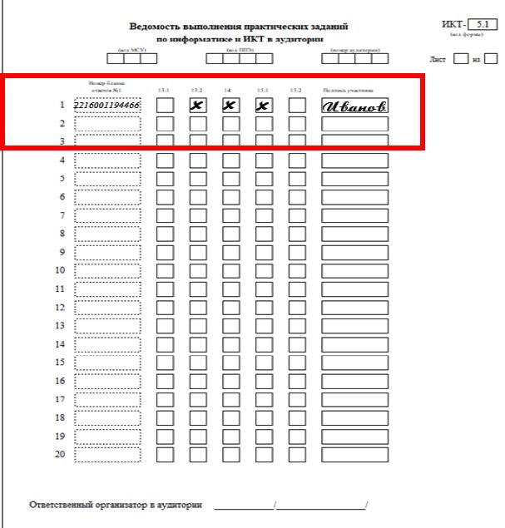
Организатор должен:
- записать штрих-код Бланка ответов № 1;
- отметить номера практических заданий, которые были выполнены;
Участник должен поставить свою подпись.

- Проверить правильность записи участниками в Бланк ответов № 2:
• имя личной папки должно совпадать со штрих-кодом бланка ответов №1;
• имена файлов с выполненными заданиями второй части экзаменационной работы включают номера заданий, отмеченных в форме ИКТ-5.1 и штрих-код бланка ответа № 1.

- Сравнить запись в Бланк ответов № 2 с записями в форме ИКТ-5.1.
